de mayo del 2023
Język hiszpański A1+ (PSW-OJ-UCKU-H-A1) - Konwersatorium, grupa nr 1
Zadanie domowe na lekcję 08
Funkcje komunikacyjne | Pojęcia gramatyczne
8. Napisz biografię | a) Tiempos del pasado
I. Napisz biografię
deberes: 1) http://jotverbos.rf.gd/lex2/EnMarch02/202/b/02b2.htm
Formula las preguntas, busca las respuestas en el texto y tradúcelas al polaco
en castellano |  | en polaco
preguntas | respuestas | pytania | odpowiedzi
1.
10.
2. http://jotverbos.rf.gd/lex2/EnMarch02/202/d/02d4.htm
Completa y luego traduce el texto al polaco.
Texto en polaco
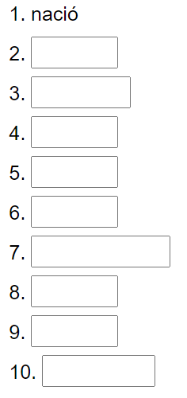
3. http://jotverbos.rf.gd/lex2/EnMarch02/202/c/02c9b.htm
Escucha la canción, responde a las preguntas y traduce al polaco.
en castellano |  | en polaco
preguntas | respuestas | pytania | odpowiedzi
1. |  | 1.
2. |  | 2.
3. |  | 3.

